**USER MANUAL (CUSTOMER)**

***WEB* PENJUALAN SEPEDA MOTOR**

Dipersiapkan oleh:

Muhammad Irfan S. (1301154188)

Rizki Hidayatullah (1301154118)

Ibrahim Bimo W. (1301154356)



**Prodi Teknik Informatika – Universitas Telkom**

**2018**

# Pendahuluan

Dokumen ini adalah *user manual* yang berisi penjelasan secara ringkas tentang petunjuk penggunaan aplikasi web penjualan sepeda motor bagi pengguna di beberapa level, yakni admin, pegawai, dan customer.

Di dalam dokumen ini dibahas tentang fitur-fitur modul aplikasi web penjualan sepeda motor dan langkah-langkah dalam menggunakan setiap fitur aplikasi tersebut yang berfokus pada menu-menu untuk pelanggan.

# Memulai Aplikasi Web Penjualan Sepeda Motor

## Login Awal Website

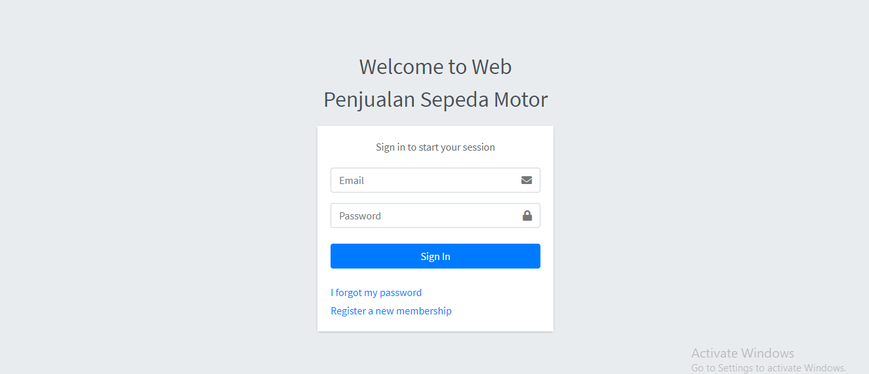

Gambar 1 Tampilan Login Website

1. Setelah web dapat diakses, masukan username dan password pada bagian yang telah disediakan, lalu klik tombol “Login” serperti terlihat pada gambar 2 dibawah ini :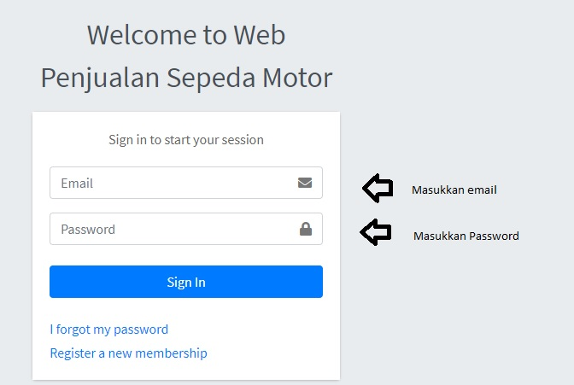

Gambar 2 Halaman Login Website

## Halaman Utama Customer

Halaman utama ini akan tampil sesaat setelah pelanggan melakukan login, Halaman utama ini memuat menu yang terletak di kiri halaman seperti pada gambar 3 berikut ini :

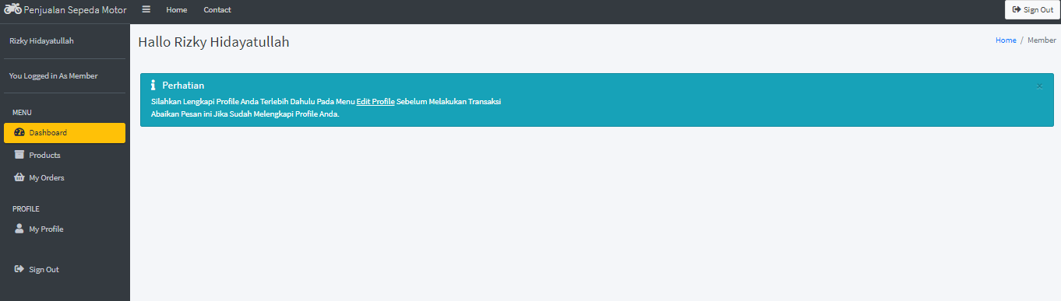

Gambar 3 Halaman Utama Aplikasi Website

# Penjelasan Menu

## Home

Menu ini berfungsi untuk menampilkan informasi yang ada di dashboard. Selain itu, menu home berfungsi untuk mengembalikan tampilan kembali ke dashboard apabila sedang berada di menu yang lain.



**Gambar 4 Halaman menu utama (Home)**

## Dashboard

Menu ini berfungsi kurang lebih sama seperti menu home, yakni untuk menampilkan halaman dashboard.



**Gambar 5 Halaman Dashboard**

## Products

Menu ini berfungsi untuk menampilkan produk – produk sepeda motor yang dijual.

Selain menampilkan produk, pelanggan juga dapat memesan sepeda motor di menu ini.

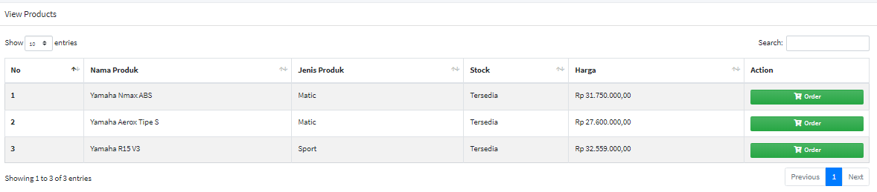

**Gambar 6 tampilan halaman Products**

Untuk memesan produk, klik , lalu akan muncul halaman Add Orders seperti dibawah ini.

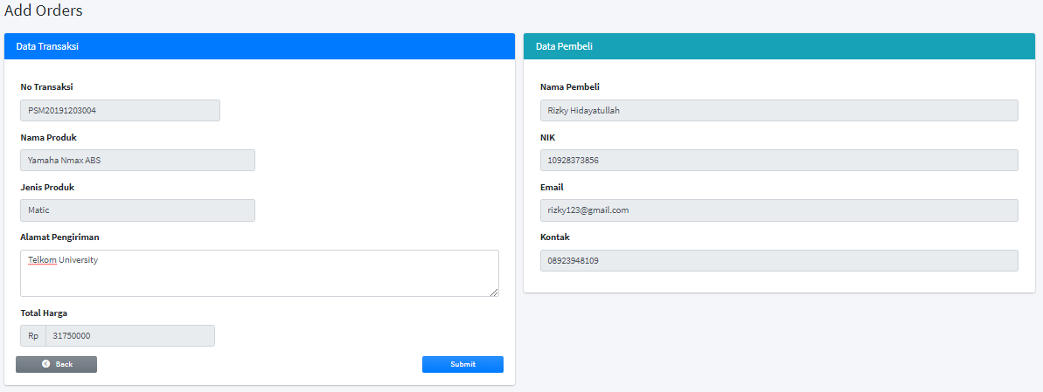

**Gambar 7 tampilan halaman Add Orders**

Setelah halaman Add Orders muncul, isikan data barang yang akan dipesan beserta alamat pengiriman. Jika sudah, klik dan untuk kembali ke menu Products, klik . Detail pesanan yang sudah dipesan dapat dilihat di menu My Orders.

## My Orders

Menu ini berfungsi untuk menampilkan data-data transaksi yang dilakukan oleh pelanggan. Pelanggan dapat memantau status pesanannya melalui menu ini.

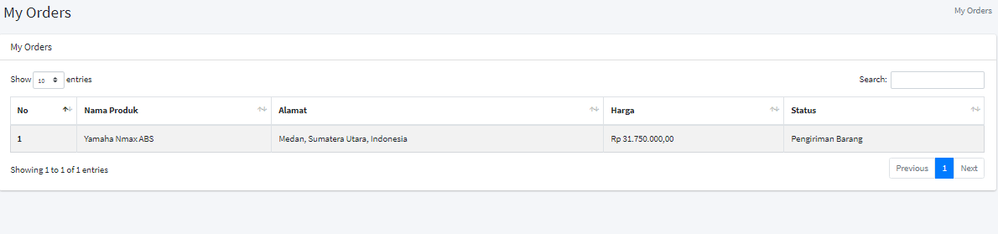

**Gambar 8 tampilan menu My Orders**

## My Profile

Menu ini berfungsi untuk menampilkan data diri user (pegawai). Selain untuk meenampilkan data diri, di menu ini juga dapat mengubah data diri dan juga mengganti password.

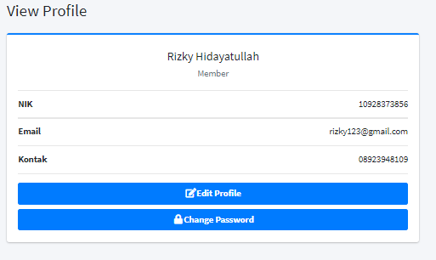

**Gambar 9 tampilan halaman My Profile**

Untuk mengubah data diri, klik . Setelah itu, ubah data diri yang ingin diubah. Apabila sudah selesai klik untuk menyimpan perubahan dan klik untuk kembali ke menu My Profile.

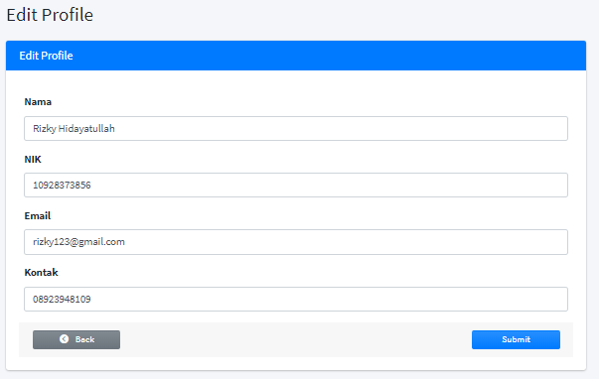

**Gambar 14 tampilan halaman Edit Profile**



 Untuk mengganti password, klik lalu masukkan password lama dan juga password baru. Apabila sudah selesai klik

Dan untuk kembali ke menu My Profile, klik .

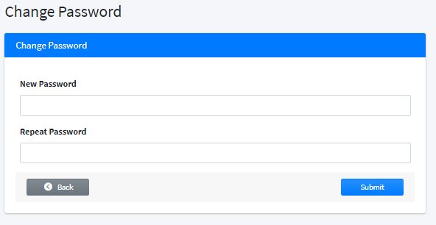

**Gambar 15 tampilan halaman Change Password**

## Sign Out

Menu ini berfungsi untuk mengakhiri sesi didalam web penjualan sepeda motor ini dan kembali ke halaman login. Untuk menggunakan menu ini, cukup klik yang terdapat di pojok kiri bawah halaman dan pojok kanan atas halaman.

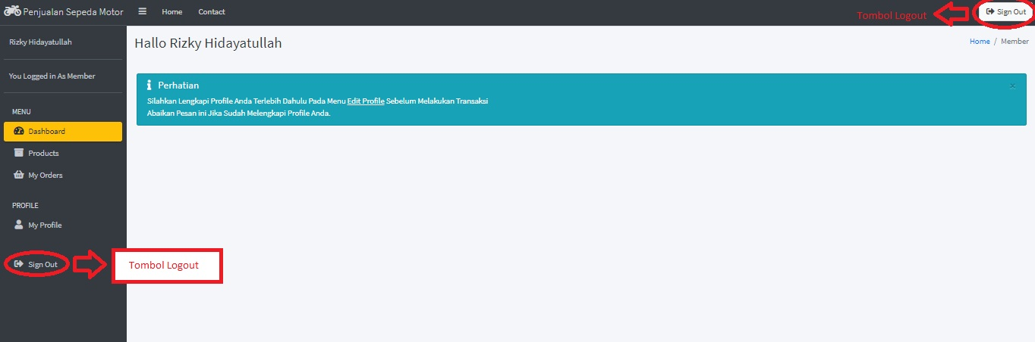

**Gambar 16 letak tombol Sign Out**